**111年5月31日餐點照片**

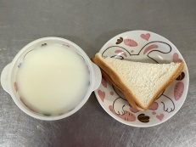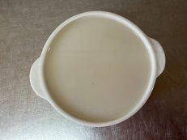

**早餐(三明治、牛奶) 下午點心(芋香西米露)**

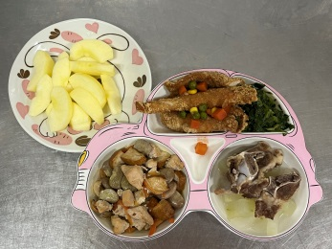

**午餐(糖醋銀魚、五彩雞丁、炒青菜、排骨竹筍湯、水果)**